广东省广播电视网络股份有限公司惠州分公司2026年度政企业务合作伙伴引入招募项目（第十八批）

招 募 文 件

招募人：广东省广播电视网络股份有限公司惠州分公司
招募代理机构：公诚管理咨询有限公司
项目编号：04-06-04H-2026-D-F-E26530

日期： 2026年9月

目 录
目 录 2
第一章 招募公告 3
1.项目概况 3
2.申请人资格要求 4
3.招募说明 6
4.招募文件的获取 6
5.免责声明 7
6.招募申请文件的递交 7
7.发布公告的媒介 7
8.咨询联系方式 7
第二章 申请人须知 9
1. 总则 13
2. 招募文件 14
3. 招募申请文件的编制 15
4. 招募申请文件的递交 16
5．招募申请文件的审查 17
6. 通知和确认 17
7. 申请人的资格改变 18
8. 纪律与监督 18
9. 需要补充的其他内容 18
第三章 招募评审办法（合格制） 19
1.初步评审表 19
2.审查程序 20
3.审查结果 21
第四章 合作引入需求 22
第五章 业务合作框架协议 29
第六章 招募申请文件格式 34

第一章 招募公告
本项目为广东省广播电视网络股份有限公司惠州分公司2026年度政企业务合作伙伴引入招募项目（第十八批）（项目编号：04-06-04H-2026-D-F-E26530），招募人为广东省广播电视网络股份有限公司惠州分公司，拟公开招募广东省广播电视网络股份有限公司惠州分公司2026年度政企业务合作伙伴引入招募项目（第十八批）的合作伙伴，符合要求的合作伙伴将纳入合作伙伴库进行管理，根据实际项目情况，涉及政企业务合作或投标的项目，可直接从合作伙伴库中进行遴选。
本项目已具备招募条件，现委托公诚管理咨询有限公司（以下简称“招募代理机构”）进行公开招募，凡有意向、且符合本招募公告“2、申请人资格要求”全部内容的潜在合作伙伴，均可前来参与。

1.项目概况
1.1、采购内容及规模：
本项目划分十六个标包，标包划分按政企业务合作伙伴专业分类，见下表：
序号 | 政企业务合作伙伴专业分类
标包1 | 无线组网/信号室内分布覆盖实施类
标包2 | 弱电（综合布线）工程实施类
标包3 | 视频会议系统集成实施服务类
标包4 | 办公家具及配套产品销售类
标包5 | 监控安防系统集成实施服务类
标包6 | 应急广播系统集成实施服务类
标包7 | 智慧园区/楼宇系统集成实施服务类
标包8 | 信息化办公系统集成实施服务类
标包9 | 智慧教育系统集成实施服务类
标包10 | 信息系统软硬件集成实施服务类
标包11 | 信息系统安全集成实施服务类
标包12 | 信息系统软硬件运维服务类
标包13 | 信息系统安全运维服务类
标包14 | 计算机软件开发服务类
标包15 | 电力工程实施类
标包16 | 宣传策划设计服务类
1.2、入围资格有效期：自合作协议签订日起3年。
1.3、入围原则：凡符合本项目申请人资格条件的，申请人可以选择一个或多个专业申请应答。评审采用合格制，不限制申请和入围的申请单位数量。
1.4、常态化招募的规定：
（1）本项目实施【常态化招募】，即滚动招募多个批次。每个批次的申请时间、招募申请文件截止时间，以对应批次的招募公告为准。
（2）本招募公告涵盖的批次，仅为【第十八批】。
（3）同一专业分类的不同批次，入围的合作伙伴进入同一专业分类合作伙伴库。故已经入围的合作伙伴，无须重复参与后续批次的同一专业分类。

2.申请人资格要求
（一）基本资格要求：
1、申请人须为独立法人或其他组织。
2、本项目允许分公司申请，分公司申请的，须获得具有法人资格的总公司授权，提供总公司营业执照副本复印件及授权文件复印件，并加盖申请人公章。
1）如申请人为企业的，提供营业执照同时应提供“全国企业信用信息公示系统（http://gsxt.saic.gov.cn/）”查询结果（注册资本等信息）的截屏打印件（加盖公章）；
2）如申请人为事业单位的，提供事业单位法人证书同时应提供“事业单位在线（http://www.gjsy.gov.cn/）”查询结果（显示宗旨和开办资金、证书有效日期等信息）的截屏打印件（加盖公章）。
（二）业绩要求：
申请人须具备近3年（自2023年09月01日至本招募公告发布之日）的同类业绩（同类按申请人申请应答的政企业务合作伙伴专业分类），要求提供不少于一份合同。
注：
（1）业绩以签署生效的合同为依据，按合同签订时间为准，合同无法体现时间的，以订单签订时间为准，如合同和订单均无法体现时间的，以合同金额对应的发票最早开票时间为准；
（2）须提供合同关键页证明材料复印件（合同关键页、签字盖章页、合同采购内容页及合同金额页等）作为证明文件，原件备查。无法区分政企业务合作伙伴专业分类的不纳入统计范围，如合同无法体现金额的，须提供相应订单或相关票据证明材料（材料内容应足以支撑判断采购内容、金额等情况，资料不全，评委无法确定该项业绩的则不予认可）。
（三）项目团队要求：
申请人拟派项目团队不低于2人（不含法定代表人），其中要求至少提供1名解决方案经理、1名固定的专业技术支撑人员。须提供以上人员的社保证明（由税务局等社保经办机构出具的2026年03月01日以后缴纳的任一时间段的社保证明，社保证明须体现参保人为申请人）。
（四）信誉要求：
1、申请人未被列入“信用中国”网站(www.creditchina.gov.cn)“记录失信被执行人或重大税收违法失信主体或政府采购严重违法失信行为”记录名单；不处于中国政府采购网(www.ccgp.gov.cn)“政府采购严重违法失信行为信息记录”中的禁止参加政府采购活动期间。（以招募申请文件提交截止当天，代理机构查询的结果为准。）
2、具有良好的信誉，申请人在收到入围通知书后三十天内，需主动联系招募人沟通合作协议签订事宜，并完成协议签订。如因申请人原因未能在规定期限内签订合作协议，招募人有权利取消申请人的入围资格。须提供《申请人信誉承诺函》。
（五）招募需求应答要求：
招募申请文件须提供应答提案，没有提供应答提案的，其招募申请文件一律无效。
提案内容可参考以下内容进行描述：
（1）公司实力及相关资质；（如：人员实力、分支/服务机构情况、公司资质、专业人员资质等）；
（2）提供一个或以上成功案例的解决方案或者项目经验；
（3）介绍公司的资源优势、行业地位、擅长领域等方面内容。
（六）其他要求：
单位负责人为同一人、控股股东为同一自然人或者存在控股、管理关系的不同单位，参加本项目招募时应作出说明，并不得同时参加后续同一标包政企合作项目；申请人提交招募申请文件时必须提供《申请人控股及管理关系情况申报表》，没有提供该表的，其招募申请文件一律无效。
（七）本合作伙伴入库项目不接受联合体申请。
（八）合作伙伴法人、股权及相关证照变更时必须向广东省广播电视网络股份有限公司惠州分公司报备。
（九）符合国家相关管理规定。

3.招募说明
3.1、招募释义：通过公开市场招募，确定合格合作伙伴，符合要求的合作伙伴将纳入合作伙伴库进行管理，根据实际项目情况，涉及政企业务合作或投标的项目，可直接从合作伙伴库中进行遴选。
3.2、本项目招募的基本原则：①合格制（指符合条件的合作伙伴均为合格合作伙伴）；②合作伙伴信用积分考核管理；③合作伙伴退出。
3.3、资格审查（即初步评审）说明：评审委员会根据招募文件规定的审查标准，对所有按时递交的招募申请文件进行初步评审，初审合格的申请人均入围本项目，为本项目的合格申请人。
3.4、资格审查标准及详细内容见第三章“招募评审办法（合格制）”。

4.招募文件的获取
4.1、凡申请参加本项目的申请人，默认已阅读并同意本公告【4.招募文件的获取】全部内容。
4.2、获取时间：2026年09月12日00时00分至2026年09月18日24时00分（北京时间）。
4.3、招募文件费用：每套售价0元人民币，售后不退。
4.4、文件获取方式：
凡有意参与应答的潜在申请人，请按以下步骤顺序通过“诚E招电子采购交易平台”（网址：https://www.chengezhao.com/）完成本项目采购文件的购买、费用支付及下载。
（1）注册：输入网址（https://www.chengezhao.com/），点击【新用户注册】（注册步骤详见门户网站：【投标人操作指南】-【注册指引】）。登陆账号后点击【常用文件】，下载《投标人&供应商操作手册》。（已注册的潜在报价人，无须进行此操作。）
（2）购买：注册成功后登录平台，点击【商机发现】，检索本项目并直接支付。
（3）支付：支付方式三选一，①网上支付（微信/支付宝扫码）、②电汇（须上传汇款凭证）、③钱包支付（点击“钱包管理”，充值后即可支付）。
（4）疑问反馈：具体操作若有疑问，可致电客服热线：020-89524219。服务时间8:30-17:30（工作日）。
（5）免责声明：“诚E招电子采购交易平台”（网址：https://www.chengezhao.com/）为本项目购买的唯一渠道，其他平台的购买均属无效。
（6）如有登记申领多标包的，请务必按标包分别申领，否则后续将无法继续参与未申领的标包参选。

5.免责声明
“诚E招电子采购交易平台”（网址：https://www.chengezhao.com/）为本项目申请的唯一渠道，其他平台的申请均属无效。

6.招募申请文件的递交
6.1招募申请文件递交截止时间和递交地点： 2026年09月21日09时00分，递交地点为广东省惠州市江北云山东路4号云山大院2号楼3楼公诚管理咨询有限公司。
6.2出现以下情形时，不予接收招募申请文件：
6.2.1逾期送达或者未送达指定地点的；
6.2.2未按招募文件要求密封的；
6.2.3未按本公告要求获得本项目招募文件的。

7.发布公告的媒介
本招募公告同时在中国招标投标公共服务平台（http://www.cebpubservice.com/）、中国采购与招标网（https://www.chinabidding.com.cn/）、诚E招电子采购交易平台（https://www.chengezhao.com/）与广东省广播电视网络股份有限公司官方网站（https://www.gcable.com.cn/）上发布，其他媒介转载无效。
本公告在各媒体发布的文本如有不同之处，以在诚E招电子采购交易平台发布的文本为准。

8.咨询联系方式
申请人或潜在申请人关于招募公告或招募文件设定资格、采购流程等内容存在疑问或需要进一步了解情况的：
招募代理机构：公诚管理咨询有限公司
地址：广东省惠州市江北云山东路4号云山大院2号楼3楼
邮编：516000
项目负责人：彭阳晖、曾文静、刘伟胜
负责人电话：19267592398（彭阳晖）、18807529916（曾文静）（工作日09:00-12:00，下午14:30-17:30）
负责人邮箱：gczb_hzdx@126.com

招募人：广东省广播电视网络股份有限公司惠州分公司
招募代理机构：公诚管理咨询有限公司
2026年09月11日

第二章 申请人须知
申请人须知前附表
条款号 | 条款名称 | 编列内容
1.1.2 | 招募人 | 名称：广东省广播电视网络股份有限公司惠州分公司  地址：惠州市惠城区江北街道三新村新围路1号报业大厦1单元18-20层01号
1.1.3 | 招募代理机构 | 名称：公诚管理咨询有限公司  地址：广东省惠州市江北云山东路4号云山大院2号楼3楼
1.1.4 | 项目名称 | 详见招募公告
1.3.1 | 申请人资格条件、能力和信誉 | 见招募公告“2. 申请人资格要求”
1.3.2 | 是否接受联合体申请 | 不接受  □接受
1.3.3 | 申请人不得存在的情形 | 见招募公告“2. 申请人资格要求”
2.1.1 | 招募文件实质性要求的标识及非实质性要求的偏离要求 | 招募文件中标识“★”的条款，均为实质性条款，申请人任何不满足实质性条款的应答均将被否决。  非实质性要求的偏离要求：/
2.2.1 | 申请人对招募文件的疑问提出 | 形式：书面疑问函Word版本、书面疑问函PDF盖章版本。  邮箱：详见招募公告“8.咨询联系方式”。  截止时间：文件获取截止日的第二日，12时00分（北京时间）。
2.2.2 | 招募人澄清或修改招募文件的截止时间 | 递交招募申请文件截止时间前1日。
2.2.4 | 申请人确认收到招募人的澄清 | 收到澄清或修改文件后当日以书面方式确认
3.1.1 | 组成招募申请文件的其他材料 | 详见招募文件第三章、第六章。
3.3.1 | 招募申请文件的盖章或签字要求 | 请先阅读招募公告“6.招募申请文件的递交”的内容，再浏览下文：  （1）招募文件第六章“招募申请文件格式”中有单位名称和法定代表人或者其委托代理人签字落款的，招募申请文件均须加盖单位公章，并由法定代表人或者其委托代理人手签或签名章。  （2）正本盖章须为鲜章（不接受复印章）。  注意：  ①文件中所有标注“盖章”处均指单位公章，不能以“业务章”、“专用章”等代替；如确定需要替代，则必须附公章对“业务章”、“专用章”等的授权(格式自制，且正本中必须附原件)。  ②文件中所有标注“签字”处均指书写签字或签名章，不能以打印体代替。  ★请按上述要求制作招募申请文件，否则将导致招募申请文件无效。
3.3.2 | 招募申请文件的份数要求 | 正本一份，副本一份，电子版一份（U盘，建议提供签字盖章后的PDF文件,电子版内容需与招募申请文件纸质内容一致）  注意：若申请人同时申请两个或以上专业类别的，即两个或以上标包，无需分别编制、封装及提交相应的招募申请文件。如不同专业类别需提供不同的资料的，仅需以显著的方式注明适用的标包及专业类别即可。  ★必须提供正本，如无提供正本的，则应答无效。
3.4 | 保证金 | 要求提交招募保证金，招募保证金金额：人民币1500元。  （按项目收取，无须分标包提交）
3.4.1 | 招募保证金形式 | 1、招募保证金的形式：在中国注册的银行出具的银行保函、银行汇款以及其他在中国注册的机构依法出具的应答保函、保险等  （1）★如采用银行汇款形式的，招募保证金必须从申请人的账户转出，须提供汇款底单复印件。  （2）★如采用银行保函、应答保函、保险形式的，须提供保函、保险原件，保函、保险中应当写明受益人为本项目招募人，担保项目为本项目名称，担保有效期应覆盖应答有效期。  2、招募保证金有效期与应答有效期一致。  3、采用银行汇款方式的，提交招募保证金帐户信息如下：  开户名：公诚管理咨询有限公司  开户银行：中信银行广州花园支行  账号：3110910037672626530  备注栏注明：招募保证金E26530
3.5 | 应答有效期 | 应答有效期：90天
4.1 | 招募申请文件的密封和标识 | 招募申请文件的密封和标识要求：  （1）招募申请文件应装订完整，密封后，加贴封条，在封口处加盖骑缝章或者由申请人的法定代表人或其委托代理人签字。  （2）招募申请文件外层包封上应写明的内容如下：  招募人名称：广东省广播电视网络股份有限公司惠州分公司  招募代理机构名称：公诚管理咨询有限公司  递交招募申请文件地址：广东省惠州市江北云山东路4号云山大院2号楼3楼  申请人名称：  联系人：  联系方式：
4.3.1 | 招募申请文件递交截止时间 | 详见招募公告
4.3.2 | 递交招募申请文件的地点 | 详见招募公告
4.3.3 | 招募申请文件的退还 | □是  否
5.1 | 评审委员会 | 根据广东省广播电视网络股份有限公司惠州分公司《政企业务合作伙伴引入及遴选实施细则》的要求组建评审委员会。
5.3 | 重新进行招募的情形 | 获取招募文件或提交应答文件或经评审有效的供应商不足1家时，本项目招募失败。
5.4 | 其他要求及异常处理 | 招募人有权对申请人提供的证明材料进行核实，如果发现申请人提供虚假信息，将追究提供虚假信息的责任。
6 | 招募结果通知 | 1.提交审查报告→招募人内部流程结束→招募人/招募代理机构向所有入围单位发出《入围通知书》、向所有未入围单位发出《招募结果通知书》。  2.通知书的获取方式：  方式1：“诚E招”系统自动推送。  方式2：“诚E招”系统下载。下载路径：登陆“诚E招”-我的项目-操作（点击蓝色字）-标段名称（点击蓝色字）-入围通知书查看-下载。
9 | 需要补充的其他内容 | 见下文
9.1 | 招募代理服务费 | 由入围合作伙伴支付，按项目1500元/家收取。
本章的申请人须知正文为通用模板内容，无法修改。本项目以申请人须知前附表内容为准。
申请人须知正文（以前附表为准，下文为招募文件模板内容）

1. 总则

1.1 项目概况
1.1.1本项目已具备招募条件，现进行公开招募，特邀请有意者提出招募申请。
1.1.2 招募人：见申请人须知前附表。
1.1.3 代理机构：见申请人须知前附表。
1.1.4 项目名称：见申请人须知前附表。
1.1.5项目规模：见申请人须知前附表。

1.2 资金来源和落实情况
1.2.1资金来源：见申请人须知前附表。

1.3 申请人资格要求
1.3.1申请人应具备的资格条件、能力和信誉：见申请人须知前附表。
1.3.2申请人须知前附表规定接受联合体申请招募的，联合体申请人应遵守以下规定：
（1）联合体各方必须按照招募文件提供的格式签订联合体协议书，明确联合体牵头人和各方的权利义务；
（2）由同一专业的单位组成的联合体，按照资质等级较低的单位确定资质等级；
（3）通过招募的联合体，其各方组成结构、职责，以及财务能力、信誉情况等资格条件不得改变。
1.3.3 申请人不得存在下列情形之一：
详见招募公告。

1.4 语言文字
除专用术语外，来往文件均使用中文，必要时专用术语应附有中文注释。

1.5 招募申请费用
不论结果如何，申请人自行承担所有准备和参与招募有关的费用。

2. 招募文件

2.1 招募文件的组成
2.1.1 本次招募文件包括招募公告、申请人须知、招募评审办法、招募申请文件格式等，以及根据本章第2.2款对招募文件进行的澄清和修改。
2.1.2招募文件对同一内容的表述应当一致。如招募公告与招募文件在同一内容的表述上有矛盾或冲突时，以招募公告为准；当申请人须知前附表与申请人须知正文在同一内容的表述上有矛盾或冲突时，以申请人须知前附表为准。

2.2 招募文件的澄清和修改
2.2.1 申请人对招募文件有疑问的，应当按照申请人须知前附表规定的时间和方式，要求招募人对招募文件进行澄清。
2.2.2 招募人应当按照申请人须知前附表规定的时间和方式，将澄清或修改内容发给所有购买招募文件的申请人，但不指明问题的来源。
2.2.3 如澄清或修改的内容可能影响招募申请文件编制的，应当在递交招募申请文件截止时间至少3日前发出，不足3日的，招募人应相应顺延递交招募申请文件的截止时间。
2.2.4 申请人收到澄清或修改后，应当按照申请人须知前附表规定的时间和方式通知招募人，确认已收到该澄清或修改。
2.2.5所有关于招募文件的澄清和修改均作为招募文件的补充部分。当招募文件、招募文件的澄清或修改等在同一内容的表述上不一致时，以最后发出的书面文件为准。

3. 招募申请文件的编制

3.1 招募申请文件的组成
3.1.1 招募申请文件一般包括下列内容：
（1）招募应答函；
（2）法定代表人身份证明；
（3）法定代表人授权委托书；
（4）基本情况表；
（5）近三年发生的诉讼及仲裁情况；
（6）其他材料：见第六章招募申请文件格式。

3.2 招募申请文件的编制要求
3.2.1 招募申请文件应按第六章“招募申请文件格式”进行编写，如有必要，可以增加附页，并作为招募申请文件的组成部分。
3.2.2 其他要求：见申请人须知前附表。

3.3 招募申请文件的装订、签字
3.3.1申请人应按照本章第3.1款和第3.2款的要求，编制完整的招募申请文件，招募申请文件应当用不褪色的材料书写或打印，并加盖单位公章或者由申请人的法定代表人或其委托代理人签字。委托代理人签字的，招募申请文件应当附法定代表人签署的授权委托书。招募申请文件中的任何改动之处应当加盖单位公章或由申请人的法定代表人或其委托代理人签字确认。签字或盖章另有要求的，见申请人须知前附表。
3.3.2 招募申请文件正本一份，副本及电子版份数见申请人须知前附表，副本为正本复印件。正本、副本及电子版的封面上应清楚地标记“正本”、“副本”、“电子版”字样。当正本和副本不一致时，以正本为准；纸质版文件与电子版文件不一致时，以纸质版文件为准。
3.3.3 招募申请文件正本与副本应分别装订成册，并编制目录，具体装订要求见申请人须知前附表。

3.4 保证金
3.4.1 本项目的保证金金额见申请人须知前附表。
3.4.2 保证金的形式见申请人须知前附表。
3.4.3 发生下列情形之一时，保证金可不予退还：
（1）申请人在招募文件中规定的有效期内撤销申请的；
（2）申请人无正当理由不与招募人在规定期限内订立合同、在签订合同时向招募人提出附加条件的；
（3）申请人有串通、弄虚作假等行为的；
（4）其他规定见申请人须知前附表。
3.4.4 未递交保证金或者递交的保证金有瑕疵的申请将被否决。

4. 招募申请文件的递交

4.1 招募申请文件的密封和标识
招募申请文件应当按规定密封和标识，具体密封和标识要求见申请人须知前附表。

4.2 招募申请文件的递交
4.2.1 招募申请文件递交截止时间：见申请人须知前附表。
4.2.2 申请人递交招募申请文件的地点：见申请人须知前附表。
4.2.3 除申请人须知前附表另有规定的外，申请人所递交的招募申请文件不予退还。
4.2.4招募出现以下情形时，招募人不予接收招募申请文件：
（1） 逾期送达或者未送达指定地点的；
- 未按招募文件要求密封的；
- 未按本公告要求获得本项目招募文件的。

4.3招募申请文件的修改、撤回和撤销
4.3.1 在规定的招募申请文件递交截止时间前，申请人可以撤回和修改已递交的招募申请文件。
4.3.2 申请人修改后的招募申请文件，应当在规定的招募申请文件递交截止时间前按照招募文件的规定编制、密封、标记、递交。
4.3.3 申请人撤回已递交的招募申请文件，应当书面通知招募人。
4.3.4 申请人在规定的招募申请文件递交截止时间后，不得撤销其招募申请文件。

5．招募申请文件的审查

5.1 评审委员会
招募申请文件由评审委员会负责审查，具体人数见申请人须知前附表。

5.2 评审依据
5.2.1评审委员会根据申请人须知前附表规定的方法和第三章“资格审查办法”中规定的审查标准，对所有已接收的招募申请文件进行审查。招募文件中没有规定的方法和标准不得作为审查依据。

5.3重新进行招募的情形
见申请人须知前附表。

6. 通知和确认

6.1 通知
6.1.1招募人应当以书面形式将招募结果通知所有申请人。
6.1.2招募人应当邀请所有申请人参加本次招募。

6.2 确认
招募申请人收到招募结果通知书后，应当以书面形式确认。

7. 申请人的资格改变
通过招募的申请人组织机构、信誉情况等资格条件发生变化，申请人应当及时以书面形式告知招募人。上述变化使其不再实质上满足第三章“招募评审办法”规定标准的，其申请不被接受。

8. 纪律与监督

8.1 严禁贿赂
严禁申请人向招募人、评审委员会成员和与审查活动有关的其他工作人员行贿。在招募期间，不得邀请招募人、评审委员会成员以及与审查活动有关的其他工作人员到申请人单位参观考察，或出席申请人主办、赞助的任何活动。

8.2 不得干扰招募评审工作
申请人不得以任何方式干扰、影响招募的评审工作，否则将导致其不能通过招募。

8.3 保密
招募人、评审委员会成员，以及与评审活动有关的其他工作人员应对招募申请文件的评审、比较进行保密，不得向他人透露可能影响公平竞争的有关情况。

8.4投诉
申请人和其他利害关系人认为本次招募活动违反法律、法规和规章规定的，有权向有关行政监督部门投诉。就招募文件规定事项投诉的，应当先向招募人提出异议。

9. 需要补充的其他内容
需要补充的其他内容：详见申请人须知。

第三章 招募评审办法（合格制）

1.初步评审表
评审办法前附表
以下审查标准中，若有任意一项不符合，该申请人的招募申请文件将被否决。
评审 | 评审内容 | 评审因素 | 评审标准
评审 | 形式评审标准 | 申请人名称 | 与营业执照、资质证书一致。
评审 | 形式评审标准 | 营业执照 | 具备有效的营业执照。
评审 | 形式评审标准 | 法定代表人证明书及授权委托书 | 提供有效的法定代表人证明书（如有法定代表人授权委托书的，一并提供），且有身份证复印件。
评审 | 形式评审标准 | 申请文件签字盖章 | 1、申请文件中凡出现申请人单位落款的地方应盖单位公章，如使用依照国家行政部门要求已备案的申请专用章、业务专用章的，应提供所使用印章的合法备案证明（复印件需加盖公章）。  2、申请文件中有法定代表人或者其委托代理人签字落款的，招募申请文件均须由法定代表人或者其委托代理人手签或签名章。  3、同时申请文件签字盖章必须符合以下其中一种：  （1）申请人的法定代表人（负责人）或其授权的代理人逐页签字；  （2）加盖申请人单位骑缝章；  （3）逐页加盖申请人单位印章。
评审 | 资格评审标准 | 基本资格要求 | 1、申请人须为独立法人或其他组织。  2、本项目允许分公司申请，分公司申请的，须获得具有法人资格的总公司授权，提供总公司营业执照副本复印件及授权文件复印件，并加盖申请人公章。  1）如申请人为企业的，提供营业执照同时应提供“全国企业信用信息公示系统（http://gsxt.saic.gov.cn/）”查询结果（注册资本等信息）的截屏打印件（加盖公章）；  2）如申请人为事业单位的，提供事业单位法人证书同时应提供“事业单位在线（http://www.gjsy.gov.cn/）”查询结果（显示宗旨和开办资金、证书有效日期等信息）的截屏打印件（加盖公章）。
评审 | 资格评审标准 | 业绩要求 | 详见第一章“招募公告”
评审 | 资格评审标准 | 项目团队要求 | 详见第一章“招募公告”
评审 | 资格评审标准 | 信誉要求 | 详见第一章“招募公告”
评审 | 资格评审标准 | 招募需求应答要求 | 详见第一章“招募公告”
评审 | 资格评审标准 | 其他要求 | 单位负责人为同一人、控股股东为同一自然人或者存在控股、管理关系的不同单位，参加本项目招募时应作出说明，并不得同时参加后续同一标包政企合作项目；申请人提交招募申请文件时必须提供《申请人控股及管理关系情况申报表》，没有提供该表的，其招募申请文件一律无效。
评审 | 资格评审标准 | 联合体要求 | 本合作伙伴入库项目不接受联合体申请。
评审 | 资格评审标准 | 其他规定要求 | 1、合作伙伴法人、股权及相关证照变更时必须向广东省广播电视网络股份有限公司惠州分公司报备。  2、符合国家相关管理规定
评审 | 资格评审标准 | 服务时间 | 自合作协议签订日起3年。
评审 | 资格评审标准 | 应答有效期 | 满足招募文件应答有效期要求。
评审 | 资格评审标准 | 招募保证金 | 按照招募文件要求的金额及形式提交招募保证金。如采用银行汇款形式的，招募保证金必须从申请人的账户转出，须提供汇款底单复印件。如采用银行保函、应答保函、保险形式的，须提供保函、保险原件，保函、保险中应当写明受益人为本项目招募人，担保项目为本项目名称，担保有效期应覆盖应答有效期。
评审 | 资格评审标准 | 招募需求应答 | 详见第一章“招募公告”

2.审查程序

2.1 初步审查
评审委员会根据本章评审办法前附表的标准，对招募申请文件进行初步审查。本次招募申请人入围采用合格制。 评审委员会对申请人进行资格审查评审，通过资格审查的申请人可入围本次招募，作为合格合作伙伴，参与后续的项目遴选。

2.2 招募申请文件的澄清、说明
2.2.1在审查过程中，评审委员会应当以书面形式，要求申请人对所递交的招募申请文件中含义不明确、明显文字或计算错误的内容进行必要的澄清、说明。申请人的澄清、说明应当采用书面形式，并不得超出招募申请文件的范围或者改变招募申请文件的实质性内容。申请人的澄清、说明属于招募申请文件的组成部分。招募人和评审委员会不得接受申请人主动提出的澄清、说明。
2.2.2评审委员会必要时可以要求申请人提交有关证明和证件的原件，以便核验。

2.3申请人有下列情形之一的，不能通过招募申请
2.3.1不符合本章《初步评审表》规定的审查标准；
2.3.2不按评审委员会要求澄清、说明；
2.3.3在招募过程中弄虚作假、串通申请、行贿或者有其他违法违规行为的。

3.审查结果

3.1 提交审查报告
评审委员会按照本章第3条规定的程序对招募申请文件完成审查后，应当确定通过招募的申请人名单，并向招募人提交书面审查报告。

第四章 合作引入需求
一、总体需求描述：
为实现广东广电网络战略转型，快速打造富有活力的政企伙伴生态圈，推进我司数据专线业务、视频监控业务、IDC业务、综合信息服务（ICT）业务、云计算、大数据、物联网、融媒体等各类政企业务的有效发展，规范新兴政企业务生态圈合作及合作伙伴的管理，广东广电网络惠州分公司面向社会招募政企生态圈合作伙伴。
本次招募计划具体分类包含无线组网/信号室内分布覆盖实施类、弱电（综合布线）工程实施类、视频会议系统集成实施服务类、办公家具及配套产品销售类、监控安防系统集成实施服务类、应急广播系统集成实施服务类、智慧园区/楼宇系统集成实施服务类、信息化办公系统集成实施服务类、智慧教育系统集成实施服务类、信息系统软硬件集成实施服务类、信息系统安全集成实施服务类、信息系统软硬件运维服务类、信息系统安全运维服务类、计算机软件开发服务类、电力工程实施类、宣传策划设计服务类的各行业、各领域合作伙伴。优先选择在特定领域或者关键技术行业领先，与广电网络自有业务形成互补的企业，双方按照细分行业推出联合解决方案。
二、总体服务要求：
提供联合解决方案，包含市场拓展支撑、项目落地实施、运营维护等。解决方案专业技术支撑工作内容至少包括：
（1）与广电网络惠州分公司联合制作面向客户的解决方案；
（2）根据需求安排支撑人员协同广电网络惠州分公司共同拓展项目；
（3）按照客户及项目合同要求完成项目实施及服务运营。
三、技术支持要求：
（1）合作期内提供7*24小时的运营维护支持；
（2）设立固定的对接人及联系方式；
（3）合作业务必须符合广电网络产品和业务相关规范，做好日常合作业务监测，保障合作业务质量。
四、培训推广要求：
合作期内按广电网络惠州分公司要求不定期开展培训课程，对广电网络惠州分公司项目拓展人员进行解决方案能力培训。
五、对接人员要求：
申请人拟派项目团队不低于2人（不含法定代表人），其中要求至少提供1名解决方案经理、1名固定的专业技术支撑人员。
六、申请人应答要求：
招募申请文件须提供应答提案，没有提供应答提案的，其招募申请文件一律无效。
提案内容可参考以下内容进行描述：
（1）公司实力及相关资质；（如：人员实力、分支/服务机构情况、公司资质、专业人员资质等）；
（2）提供一个或以上成功案例的解决方案或者项目经验；
（3）介绍公司的资源优势、行业地位、擅长领域等方面内容。
七、合作伙伴的管理、退出及终止：
惠州分公司合作伙伴由市公司负责引入、遴选及管理，市、县两级分公司共同使用。
详见附件《合作伙伴的管理、退出及终止》

附件：《合作伙伴的管理、退出及终止》
一、 合作伙伴的管理
- 惠州分公司合作伙伴由市公司负责引入、遴选及管理，市、县两级分公司共同使用。惠州分公司引入的合作伙伴应按规定向省公司政企服务部门报备。
- 惠州分公司对合作伙伴实施积分考核管理（详见附件一）。
- 对于纳入惠州分公司合作伙伴库的合作伙伴，应完全接受惠州分公司的管理和监督，严格遵守惠州分公司的合作伙伴管理制度。
- 签订合同的履行期限原则上不超过3年。
- 惠州分公司评审组每半年对入库的合作伙伴就业务合作中的服务、支撑等情况进行一次信用评级，并将评级结果公布。
- 对于连续两次信用评级不合格的合作伙伴将不再与其开展新的业务合作，并在下一年度将其从惠州分公司合作伙伴库中除名。
- 根据业务发展的情况不定期公开招募、引入各类合作伙伴。对合作伙伴库的合作伙伴每年至少进行一次审核管理工作，审核内容包括对合作伙伴资格审查、当年合作情况评价等。
- 合作伙伴应遵守《中华人民共和国网络安全法》、《广播电视管理条例》《中华人民共和国电信条例》《中华人民共和国计算机信息网络国际联网管理暂行规定》和其他有关法律、法规或相关规定。
- 合作伙伴在业务合作中应本着现公平、公正、廉洁、诚信合作的原则，遵守廉洁从政的各项规定，构建“亲”“清”的合作关系。
二、 合作伙伴退出及终止
广东广电网络惠州分公司每年对合作伙伴进行评估，合作伙伴在合作期间出现以下情况，或评估结果为不合格，终止合作关系并从合作伙伴库中退出：
- 合作伙伴退出分为主动退出、违约退出、考核退出、资质变更退出、不良信用记录名单退出及合同到期终止退出等。
- 合作伙伴退出或终止必须至少提前两个月向惠州分公司提出书面申请，在此期间应继续向其客户提供服务。
- 违约退出：1、由于合作伙伴因素引发客户投诉，对我司造成重大负面影响的；2、由于合作伙伴原因（如网络攻击、非正常业务拥塞等）给广电网络软硬件、系统和业务造成危害或对我司造成负面影响，不能及时解决问题的；3、被市级或以上媒体曝光一次或以上，且情况属实的；4、因合作伙伴原因造成客户及项目资料泄露的；5、严重违反商业道德或其他社会公约、良俗的；6、被政府有关部门责令停业整顿、吊销营业执照或合作项目所需的其他证照的；7、合作伙伴因自身原因主动提出终止合作业务的；8、合作伙伴出现重大经营亏损而无法正常运营及完成项目实施的。合作伙伴因以上业务违约，惠州分公司有权提出终止合作。
- 考核退出：合作伙伴未达到考核标准的，惠州分公司有权提出终止合作。
- 资格变更退出：合作伙伴发生资格变更，如公司注册资金、管理团队、业务开展资质等，不满足合作伙伴基本资质的，惠州分公司有权提出终止合作。
- 不良信用记录名单退出：合作伙伴被纳入不良信用记录名单，则终止该合作伙伴与惠州分公司所有合作关系。两年内不得申请合作。
- 合同到期终止退出：合作伙伴因合同到期，双方业务合作正常终止。
- 对退出的合作伙伴，由政企服务部或县（区）公司提出具体退出方案，启动合作伙伴退出流程。
- 合作伙伴退出时，合作伙伴在惠州分公司的所有业务下线。
合作伙伴必须在退出前配合惠州分公司解决因退出带来的客户服务、业务延续等问题，如有用户投诉未处理完成、欠费未结算等遗留问题，必须妥善解决。
附件一：合作伙伴信用积分管理
初始分设置原则：在初次进行信用积分管理时，惠州分公司根据各合作伙伴的合作情况对其初始积分进行初始化。
加分原则：信用积分上限为100分。
减分原则：如果合作伙伴出现业务违约、客户投诉超出考核指标、履约情况超出考核指标等情况，每次将从信用积分中扣减相应的分数。信用积分下限为－20分。
违约减分办法：违约减分分值=违约性质减分系数×违约影响度；违约减分分值不超过该类违约减分的上限。
投诉减分办法：根据客户投诉量和客户投诉率，将合作伙伴投诉考核指标分为三级，合作伙伴当月投诉超过考核指标时，将对应扣减相应的信用积分。
履约情况减分办法：根据合作伙伴在运营管理中的工作配合情况对其履约情况进行考核，对于未达到考核指标的，将扣除相应的信用积分。
信用积分的应用：当合作伙伴的信用积分低于相应分值时，将对其采取暂停新合作业务、暂停结算、暂停目前业务合作等各项追究违约责任措施。
（一）合作伙伴违约减分
违约等级 | 违约现象 | 违约积分系数 | 违约积分上限 | 紧急处理措施
 |  |  |  | 暂停业务合作 | 终止业务合作
一类违约 | 违反国家法律、法规和行业政策开展业务 | 终止合作
一类违约 | 被上级主管部门裁定立即终止经营
一类违约 | 由于合作伙伴违约运营导致重大负面社会影响
二类违约 | 合作伙伴的业务违反国家有关知识产权保护的规定。提供虚假或伪造的行业资质或证照 | 60 | 60 |  | Y
二类违约 | 合作伙伴恶意欠费及或不执行双方达成的业务合作协议，损害惠州分公司利益 | 60 | 60 | Y
三类违约 | 提供不健康业务或服务或提供与业务合作协议不符的业务或服务。 | 30 | 60 | Y
三类违约 | 由于合作伙伴原因，造成对惠州分公司网络或管理系统进行攻击，导致系统性能严重下降 | 30 | 60 | Y
四类违约 | 由于合作伙伴管理不善，导致项目合作进度缓慢为能达到项目进度要求或是项目运营过程中出现重大中断 | 20 | 40 | Y
五类违约 | 合作伙伴的业务宣传或者业务逻辑存在其它不符合规范要求的问题，但是尚未对用户造成影响 | 10 | 20
五类违约 | 由于合作伙伴业务或者服务质量较差，导致用户投诉 | 10 | 20 | Y
五类违约 | 合作伙伴在营销宣传中不当使用惠州分公司品牌标识或未统一使用惠州分公司的品牌标识 | 10 | 20 | Y
五类违约 | 未按照要求设置直线固定客服电话，或者客服电话接通率低于惠州分公司要求 | 10 | 20
五类违约 | 业务服务质量达不到合作实施细则要求或合作伙伴对业务的承诺 | 10 | 20
（二）投诉减分
指标量 | 第一考核指标 | 第二考核指标 | 第三考核指标
投诉总数 | 3<=指标量<5 | 5<=指标量<7 | 7<=指标量
扣减信用积分 | 5 | 8 | 12
（三）履约减分
履约情况主要考察合作合作伙伴在日常业务管理、工作配合、营销推广等方面的响应速度和配合程度，旨在提高日常工作中的合作配合效率。为促进合作伙伴提高合作配合效率，当合作伙伴出现以下行为时，将扣减相应的信用积分：
1、合作伙伴未按照要求按时参加惠州分公司组织的会议，或者未按照要求及时反馈文档，扣除信用积分3分（此处所指的会议，限于一些有关政策颁布、流程说明、业务培训等运营管理直接相关的会议或者培训；此处所指的文档是指一些自查自纠报告、整改报告、工作承诺等较为重要的反馈文档。如果要根据此项对履约情况进行考核，则应该在发布通知时明确告知合作伙伴）。
2、合作伙伴对惠州分公司客服转交的投诉处理及时率未达到要求，影响投诉的正常处理，每件扣除信用积分3分。
3、合作伙伴未按照要求按时对惠州分公司提出的项目需求进行支撑，编制项目解决方案，扣除信用积分3分。
4、合作伙伴未能配合惠州分公司提出的业务需求，对惠州分公司相关人员进行业务培训，扣除信用积分3分。
5、合作伙伴未按照要求按时对惠州分公司提出的投标项目进行产品（设备）授权或是未能配合惠州分公司对项目编制投标文件，扣除信用积分3分。
附件二：合作伙伴信用评级
合作伙伴信用评级表
信用等级 | 评级分数 | 备注
A级 | 90分以上
B级 | 80分以上
C级 | 70分以上
普通 | 60分以上
不合格 | 60分以下

第五章 业务合作框架协议
合同编号：【 】

广东省广播电视网络股份有限公司惠州分公司
与
XXX公司
业务合作框架协议书

甲方：广东省广播电视网络股份有限公司惠州分公司
乙方：

甲方：广东省广播电视网络股份有限公司惠州分公司
住所地：惠州市惠城区江北街道三新村新围路1号报业大厦1单元18-20层
联系人：
联系电话：
邮箱：

乙方：
住所地：
联系人：
联系电话：
邮箱：

为了充分发挥甲乙双方各自的优势，深化和密切双方的业务合作，实现强强联合，互利双赢的目的，本着合作共赢、协商一致的原则，甲乙双方达成如下合作意向，以资双方共同信守：
- 合作原则
1.双方互视对方为最重要的大客户，双方承诺以最优惠的价格互为对方提供产品或服务。
2.双方充分发挥各自的优势，对合作范围内的业务进行必要的持续宣传和推介，为最终用户提供可靠、稳定的服务。
3.本协议为指导双方合作的框架协议，在本协议签署后，甲乙双方将根据具体合作之业务签署相应的各项具体业务协议或运营协议，并应遵照本协议所确立的原则订立。
4.双方在执行具体业务协议或运营协议过程中，如遇到争议双方将以最大的诚意本着互让互谅的原则协商解决。

- 甲乙双方达成的合作内容:
1.乙方正式成为甲方合作伙伴，纳入甲方合作伙伴库进行管理
2.根据互惠、互利、互补原则，甲方在项目拓展中可不限于行业、技术、渠道、客户资源优势，从合作伙伴库遴选乙方共同拓展项目
3.甲方对乙方实施积分考核管理
4.乙方应完全接受惠州分公司的管理和监督，严格遵守甲方的合作伙伴管理制度
5.甲方每半年对入库的合作伙伴就业务合作中的服务、支撑等情况进行一次信用评级，并将评级结果公布
6.乙方如果连续两次信用评级不合格，甲方将不再与乙方开展新的业务合作，并在下一年度从甲方合作伙伴库中除名
7.乙方应遵守《中华人民共和国网络安全法》、《广播电视管理条例》《中华人民共和国电信条例》《中华人民共和国计算机信息网络国际联网管理暂行规定》和其他有关法律、法规或相关规定
8.甲乙双方在业务合作中应本着现公平、公正、廉洁、诚信合作的原则，遵守廉洁从政的各项规定，构建“亲”“清”的合作关系
9. （合作的具体标包）

- 保密资料
- 甲乙双方对于长期通过资源共享、工作接触、或通过其他渠道获得的对方的商业秘密或工作秘密要严格保密，未得到对方事前书面同意，不得自行向第三方披露。
- 除本协议规定的工作所需外，未得到对方事前书面同意，不得擅自使用、复制对方的商标、标志、商业信息、政务信息、技术或其他资料。

- 知识产权
双方承认并同意，除以书面形式明确表达外，提供方因本协议向接受方提供保密信息并不构成提供方向接受方转让或授予接受方享有提供方对其商标、专利、技术秘密或其他知识产权拥有的利益。

- 声明
- 甲乙双方共同保障在甲方发布的信息资源的真实性、准确性和时效性。
- 在本合同有效期内双方均有权对外宣传时表明双方之间的这种战略合作关系；但不得做失实、误导或有损对方形象或利益的宣传。
- 本协议适用于甲方及其下属分支机构（或成员单位）和乙方及其下辖机构。
- 本协议有效期为叁年，经双方签字盖章后生效。
- 本协议自委托人及受托人双方盖章签字之日起生效。本合同壹式肆份，甲乙双方各执两份

- 不可抗力
因地震等重大自然灾害、战争、罢工、停电、广电政策、政府行为等造成双方不能正常履行本协议规定的义务，双方应在不可抗力发生后立即以书面形式通知对方，并且不因此而承担违约责任。由此而造成的影响和后果，双方应本着友好合作的原则，协助对方把影响或损失降至最低。

- 本协议的修改和转让
对本协议进行修改或者转让本协议，需双方共同书面同意方可进行。因具体业务合作需要，由甲方指定的下属企业与乙方进行具体业务的合作并执行的，不视为本条规定的协议转让。

- 适用法律和仲裁
本协议接受中国法律管辖并按中国法律解释，双方由于本协议产生的任何争议应通过友好协商解决；如果未能解决，任何一方均可向甲方所在地人民法院起诉。
（以下无正文）

（此页无正文，为《业务合作框架协议书》签署页【合同编号： 】）

甲方（盖章）：广东省广播电视网络股份有限公司惠州分公司

法定代表人或授权代表（签名）：

经办人（签名）：

签署日期： 年 月 日

乙方（盖章）：

法定代表人或授权代表（签名）：

经办人（签名）：

签署日期： 年 月 日
合同签订地：

第六章 招募申请文件格式

（首 页 封 皮）
正本/副本

项目名称： 广东省广播电视网络股份有限公司惠州分公司2026年度政企业务合作伙伴引入招募项目（第十八批）
项目编号： 04-06-04H-2026-D-F-E26530
申请标包： 举例：标包1：无线组网/信号室内分布覆盖实施类、标包2：弱电（综合布线）工程实施类……，如申请人同时申请两个或以上专业类别的，须同时列上标包号和标包专业类别。
【本段打印请删除】若申请人同时申请两个或以上专业类别的，即两个或以上标包，无需分别编制、封装及提交相应的招募申请文件。如不同专业类别需提供不同的资料的，仅需以显著的方式注明适用的标包及专业类别即可。

招募申请文件

申请人： （盖单位公章）
法定代表人（负责人）或其委托代理人： （签字）
年 月 日
目 录
一、政企业务合作伙伴入库申请表
二、招募应答函
三、法定代表人身份证明
四、法定代表人授权委托书
五、基本情况表
六、项目提案
七、近年完成的类型项目情况表
八、项目支撑团队承诺
九、近三年发生的诉讼及仲裁情况
十、申请信誉承诺函
十一、申请人认为必要的其他文件
初步评审索引表
【此部分内容建议按照第三章招募评审办法中的评审标准的顺序一一罗列】
序号 | 评审内容 | 对应页码 | 备注

一、政企业务合作伙伴入库申请表

说明：
1、本表仅用于向广东广电网络股份有限公司惠州分公司申请合作伙伴入库使用；
2、申请人需保证所填写的内容真实、准确，并接受广东广电网络股份有限公司惠州分公司的多方审核（包括但不限于拜访）；
3、声明：提交的信息仅限于双方合作使用，广东广电网络股份有限公司惠州分公司保证不会泄露给任何第三方；
申请日期：
公司名称： |  | 成立时间：
公司地址： |  | 公司固话：
法人代表： |  | 身份证号：
联系人： |  | 联系电话：
注册资金： |  | 年营业收入：
主营业务：
备注： | 申请标包-专业：举例：标包1：无线组网/信号室内分布覆盖实施类、标包2：弱电（综合布线）工程实施类……（本行标红字眼，打印请删除）
附件：招募申请文件

申请人： （盖单位公章）
法定代表人（负责人）或者其委托代理人： （签字）
日期： 年 月 日

二、招募应答函
招募应答函

广东省广播电视网络股份有限公司惠州分公司：
经研究，我方决定参加广东省广播电视网络股份有限公司惠州分公司2026年度政企业务合作伙伴引入招募项目（第十八批）合作项目的招募活动，并应答。为此，我方郑重声明以下诸点，并承担法律责任。
1、我方提交的招募申请文件均经我方确认无误。
2、如果我方的招募申请文件被接受，我方将履行招募文件中规定的每一项要求，并按我方招募申请文件中的承诺，按期、保质、保量开展合作。
3、我方的招募申请文件自贵司评审委员会评审之日起有效期为90日。如我方被入选，则招募申请文件有效期延长至与招募人签定的相关合作协议履行期满为止。
4、合作期限：自合作协议签订日起3年。
5、具有良好的信誉，我方承诺在收到入围通知书后三十天内，主动联系招募人沟通合作协议签订事宜，并完成协议签订。如我方未能在规定期限内签订合作协议，招募人有权利取消我方的入围资格。
6、我方承诺如我司法人、股权及相关证照变更时必须向招募人报备。
7、符合国家相关管理规定。
8、我方应答本项目不存在联合体申请。
申请人： （盖单位公章）
法定代表人（负责人）或者其委托代理人： （签字）
日期： 年 月 日

三、法定代表人身份证明

申请人名称：
单位性质：
成立时间： 年 月 日
经营期限：
姓名： 性别： 年龄： 职务：
系 （申请人名称）的法定代表人。
特此证明。
★附：法定代表人身份证复印件（需同时提供正面及背面）

法定代表人身份证背面复印件
法定代表人身份证正面复印件

申请人： （盖单位公章）
年 月 日

四、法定代表人授权委托书
本人 （姓名）系 （申请人名称）的法定代表人，现委托 （姓名）为我方代理人。代理人根据授权，以我方名义全权处理 广东省广播电视网络股份有限公司惠州分公司2026年度政企业务合作伙伴引入招募项目（第十八批）（签署、澄清、说明、补正、递交、撤回、修改招募文件，签订合同和处理一切有关事宜），其法律后果由我方承担。
委托期限： 。
代理人无转委托权。
附：委托代理人身份证复印件(需同时提供正面及背面)
委托代理人身份证背面复印件
委托代理人身份证正面复印件

申请人名称： （盖单位公章）
法定代表人： （签字）
身份证号码：
委托代理人： （签字）
身份证号码：
年 月 日

五、基本情况表
1、申请人基本情况表
申请人名称
注册地址 |  |  |  |  |  | 邮政编码
联系方式 | 联系人 |  |  |  |  | 电 话
联系方式 | 传 真 |  |  |  |  | 网 址
组织结构
法定代表人 | 姓名 |  | 技术职称 |  |  |  |  | 电话
技术负责人 | 姓名 |  | 技术职称 |  |  |  |  | 电话
成立时间 |  |  | 员工总人数：
企业资质等级 |  |  | 其中 | 项目负责人
营业执照号 |  |  | 其中 | 高级职称人员
注册资金 |  |  | 其中 | 中级职称人员
开户银行 |  |  | 其中 | 初级职称人员
账号 |  |  | 其中 | 技 工
经营范围
备注
1、申请人应当尽可能提供详细的自身情况，包括但不限于注册资金、所有权状况、组织机构及职能、人员构成、项目当地的办事机构类型、其他需要说明的情况等。
2、本表不够时可复制和扩展，并请在本表后附营业执照、组织机构代码证书、税务登记证书、或者加载统一社会信用代码的营业执照、资质证书等复印件且加盖单位公章。具体要求详见第一章招募公告
2、信誉情况申报表
信誉情况申报表
信誉情况申报相关信息查询截屏按以下格式提供：
（如官网改版，按官网最新的截图为准）
1、不得被工商行政管理机关在全国企业信用信息公示系统中列入严重违法失信企业名单，须提供全国企业信用信息公示系统“列入严重违法失信企业名单（黑名单）信息” 查询结果的截屏记录。
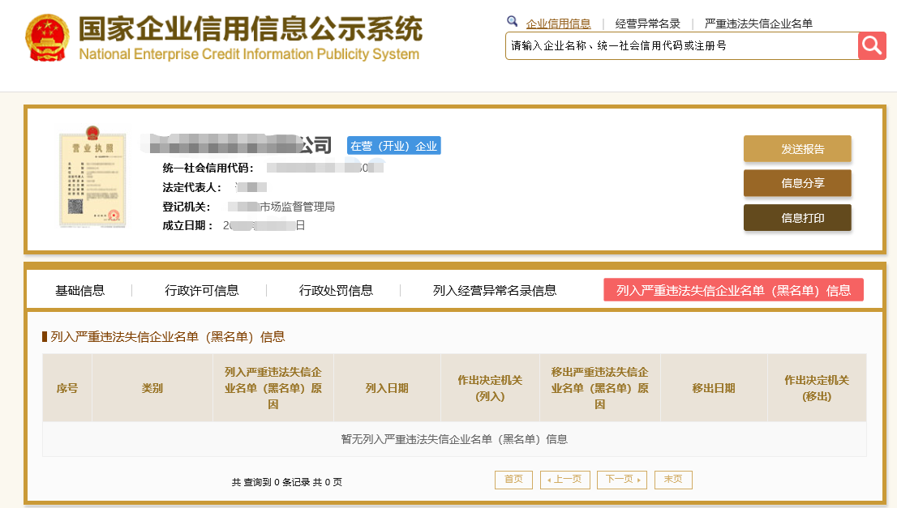
截图样式：

请申请人提供国家企业信用信息公示系统“列入严重违法失信企业名单（黑名单）信息” 查询结果的截屏记录。

2、不得存在在企业的经营活动中存在重大违法行为、被依法列为失信被执行人、纳入广东广电网络供应商黑名单、申请人及与申请人存在控股关系（即上述公司或上述公司的控股股东/投资人在申请人的持股比例达到50%及以上）的情形。要求公司过去3年内未曾与广东广电网络发生重大负面事件（严重违约、重大项目质量或安全问题等情形）。
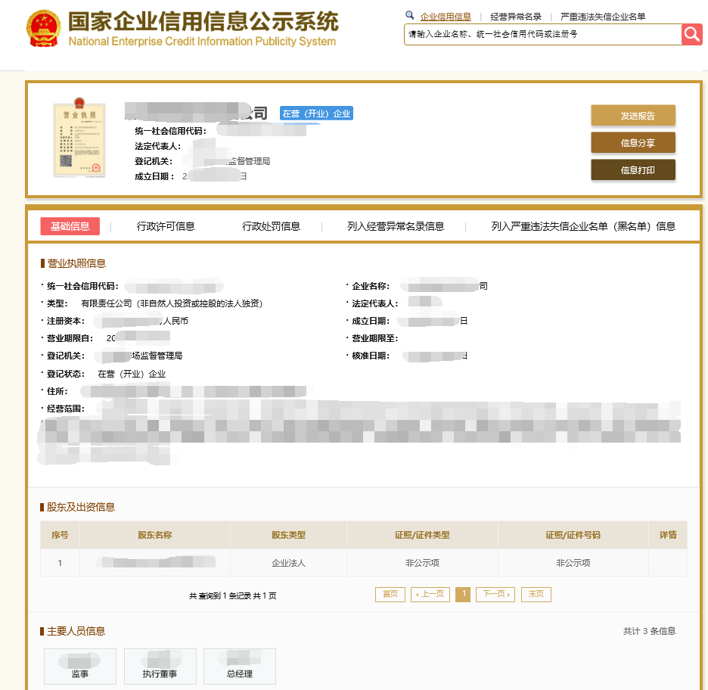
截图样式：

请申请人提供国家企业信用信息公示系统“股东及出资信息” 查询结果的截屏记录。

3、申请人未被列入“信用中国”网站(www.creditchina.gov.cn)“记录失信被执行人或重大税收违法失信主体或政府采购严重违法失信行为”记录名单；不处于中国政府采购网(www.ccgp.gov.cn)“政府采购严重违法失信行为信息记录”中的禁止参加政府采购活动期间。
须提供“信用中国”网站（查询位置：信用中国首页-专项查询）、中国政府采购网相关查询结果的截屏记录。
“信用中国”网站请按照下图蓝色框进入截图界面



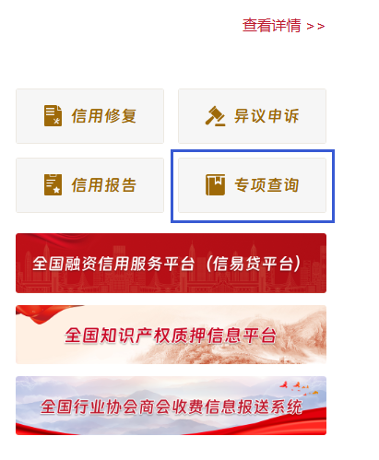
截图样式：
（1）失信被执行人：

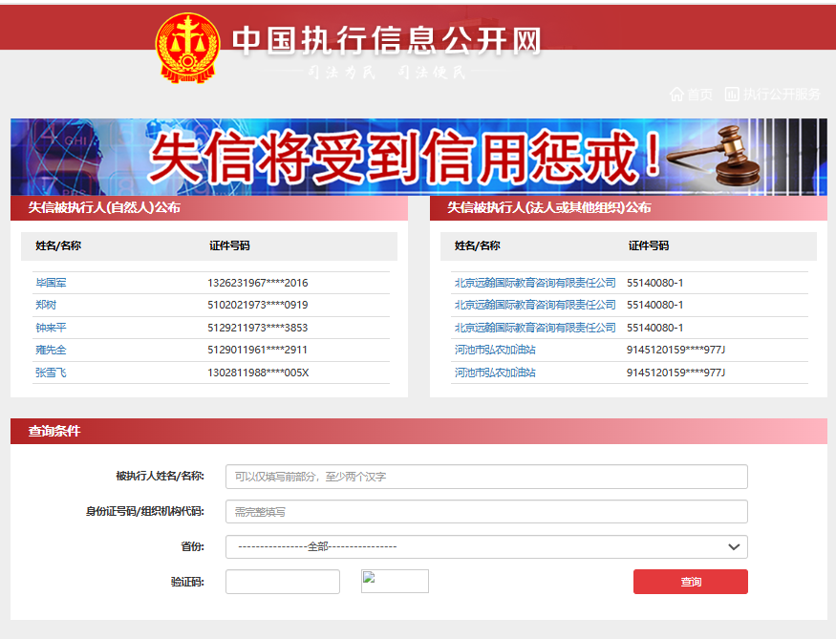

（2）政府采购严重违法失信行为记录名单：

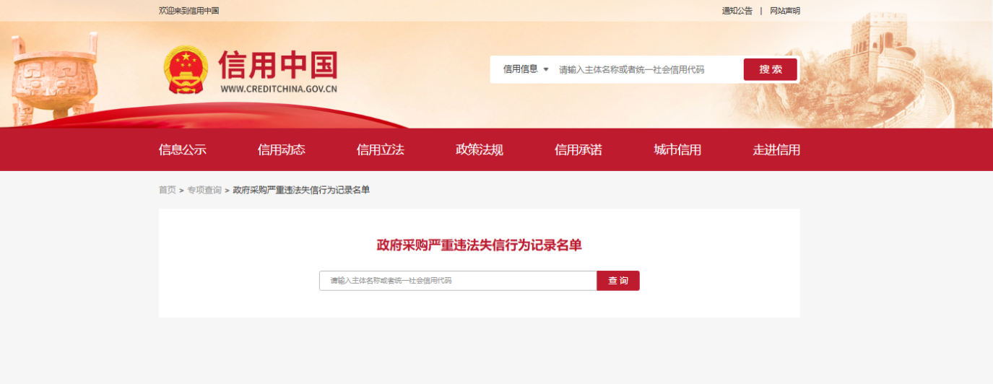

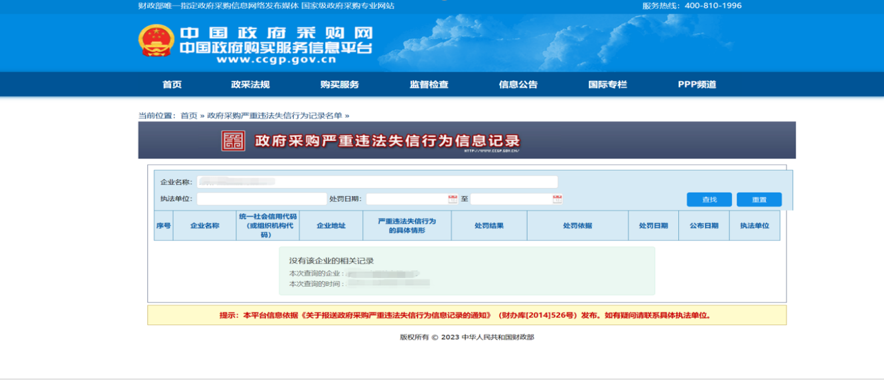
（3）重大税收违法失信主体：

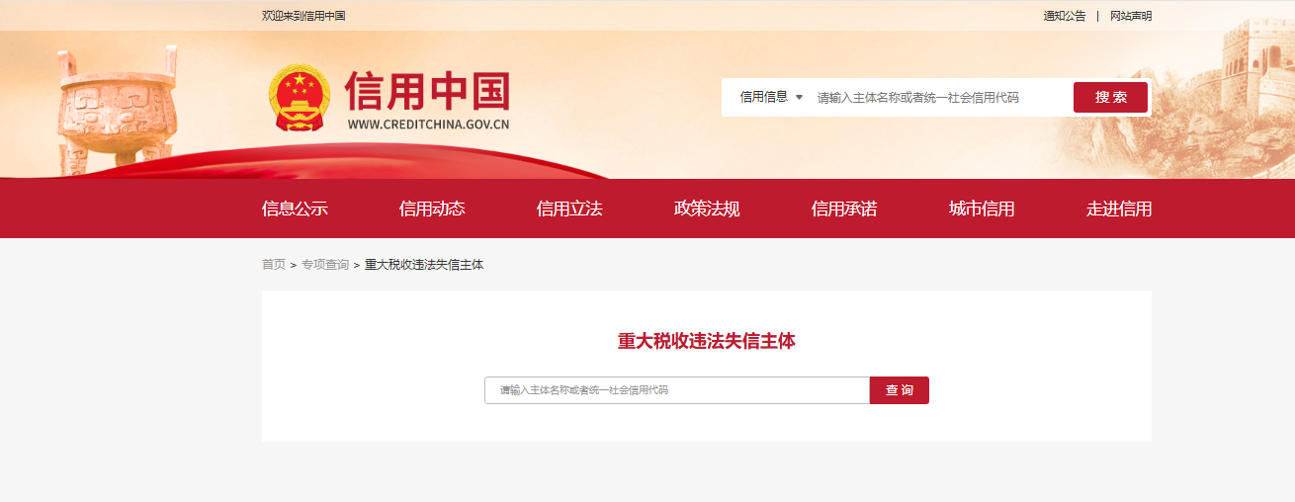
4、“行政处罚等行为申报” 截屏按“国家企业信用信息公示系统”截屏为准。
截图样式：
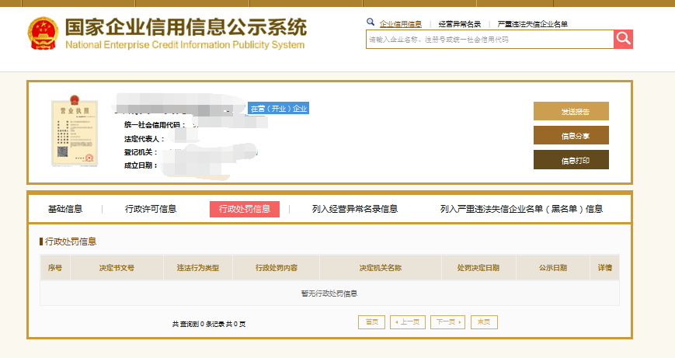

1）请申请人提供 “信用中国”网站企业信用信息查询结果“行政处罚”的截屏记录。
2）其他关于行政处罚行为申报材料（如有）

5、申请人“不得存在情形”的其他申报详情及相关材料（“不得存在情形”详见“申请人信誉承诺函”）
5.1、......情形1
相关情形的申报详情及相关材料

5.2、......情形2
相关情形的申报详情及相关材料

……

备注：如不存在“不得存在情形”的其他申报及相关材料，请填写“无”。

现我司对存在以上情形的情况进行申报，并承诺申报内容属实，不存在虚报、瞒报的情况，否则将自行承担相应责任。
申请人： （盖单位公章）
法定代表人（负责人）或者其委托代理人： （签字）
日期： 年 月 日
3、申请人控股及管理关系情况申报表
请按“信誉情况申报表”的要求提供国家企业信用信息公示系统“股东及出资信息” 查询结果的截屏记录。
评审时将通过全国企业信用信息公示系统查证股东/投资人信息，如以上申报的信息在全国企业信用信息公示系统中未及时更新，以本申报表为准，并请将具体原因填写至表内“备注”栏内，如有其他证明材料的，可另附。

申请人控股及管理关系情况申报表
致：广东省广播电视网络股份有限公司惠州分公司：
我方参加广东省广播电视网络股份有限公司惠州分公司2026年度政企业务合作伙伴引入招募项目（第十八批）的应答，根据法律法规维护参选公正性的相关规定，特就本单位控股及管理关系情况申报如下，并承担申报不实的责任。
申报人名称
法定代表人/单位负责人 | 姓 名
法定代表人/单位负责人 | 身份证号
控股股东/投资人名称  及出资比例 | 姓名（自然人） | 身份证号 | 出资比例（%）
控股股东/投资人名称  及出资比例 | … | … | …
控股股东/投资人名称  及出资比例 | 名称（非自然人） | 出资比例（%）
控股股东/投资人名称  及出资比例 | … | …
非控股股东/投资人名称  及出资比例 | 姓名（自然人） | 身份证号 | 出资比例（%）
非控股股东/投资人名称  及出资比例 | … | … | …
非控股股东/投资人名称  及出资比例 | 名称（非自然人） | 出资比例（%）
非控股股东/投资人名称  及出资比例 | … | …
工商系统注册的高级管理人员 | 姓名（自然人） | 身份证号
工商系统注册的高级管理人员 | … | …
管理关系单位名称 | 管理关系单位名称
管理关系单位名称 | 被管理关系单位名称
备注

注：
      - 控股股东/投资人是指出资比例在50%以上，或者出资比例不足50%，但享有公司股东会/董事会控制权的投资方（含单位或者个人）；
      - 管理关系单位是指与不具有出资持股关系的其他单位之间存在管理与被管理关系的单位；
      - 工商系统注册的高级管理人员是指在工商系统上注册的在公司管理层中担任重要职务、负责公司经营管理、掌握公司重要信息的人员。
      - 如未有相关情况，请在相应栏填写“无”。

申请人： （盖单位公章）
法定代表人（负责人）或者其委托代理人： （签字）
日期： 年 月 日
4、税务资质信息表
申请人名称
经营范围
纳税人类型
注册地
纳税人识别号
提供业务类型 |  | 票据名称 | 票据类型 | 是否为增值税抵扣凭证 | 可抵扣增值税率或征收率
类型1
类型2
类型3
……
税务资质证明文件（如：完税证明等，请另附）
注：
1、票据名称填写范围：增值税专用发票、海关进口增值税专用缴款书、机动车销售统一发票、农产品收购发票、农产品销售发票、运输费用结算单据和通用缴款书与营业税发票；
2、票据类型填写范围：增值税普通发票、增值税专用发票、营业税发票及其它；
3、是否可作为增值税抵扣凭证填写范围：“是”或“否”；
4、相关税务资质证明文件

六、项目提案
应答提案
招募申请文件须提供应答提案，没有提供应答提案的，其招募申请文件一律无效。
提案内容可参考以下内容进行描述：
（1）公司实力及相关资质；（如：人员实力、分支/服务机构情况、公司资质、专业人员资质等）；
（2）提供一个或以上成功案例的解决方案或者项目经验；
（3）介绍公司的资源优势、行业地位、擅长领域等方面内容。

注：如不同专业类别需提供不同的应答提案的，请以显著的方式注明适用的标包及专业类别。

七、近年完成的类似项目情况表（适用标包XX：XXX类）
序号 | 项目名称 | 签订合同时间 | 合同金额(万元) | 项目负责人 | 合同甲方联系人 | 合同甲方联系人联系电话
同类项目累计数量： 个。
备注：
1.申请人必须如实填写，并保证内容真实可靠，如有弄虚作假，将取消招募资格。
2. 详见第一章 招募公告 2.申请人资格要求 （二）业绩要求
3.申请人应做好准备，如需核对合同原件内容，则须在要求时间内及时提供。
4.申请人必须按申请的标包分别制作本表，填写表头“适用标包XX：XXX类”，如未填写造成的后果由申请人自行承担。
附资料：

八、项目支撑团队承诺
项目支撑人员组成表
职务 | 姓名 | 在合作中担任职务 | 执业或职业资格证明 |  |  |  |  | 同类项目经验（年限） | 同类项目经验介绍
职务 | 姓名 | 在合作中担任职务 | 证书名称 | 级别 | 证号 | 专业 | 社保证明  （另附） | 同类项目经验（年限） | 同类项目经验介绍
 | XXXX | 解决方案经理
 | XXXX | 专业技术支撑人员
1、申请人拟派项目团队不低于2人（不含法定代表人），其中要求至少提供1名解决方案经理、1名固定的专业技术支撑人员。须提供以上人员的社保证明（由税务局等社保经办机构出具的2026年03月01日以后缴纳的任一时间段的社保证明，社保证明须体现参保人为申请人）。
2、人员身份信息:身份证复印件、学历证明复印件、职称证明复印件（如有）。

附资料：

九、近三年发生的诉讼及仲裁情况

如申请人有诉讼和/或仲裁（包括已结案和尚在进行的诉讼和/或仲裁阶段的案件），则须向比选人或比选代理机构提供诉讼和/或仲裁案件的有关资料及证明，包括原告（诉讼和/或仲裁申请人）、被告（诉讼和/或仲裁被申请人）、诉讼和/或仲裁原因、诉讼和/或仲裁事件、诉讼和/或仲裁金额、诉讼和/或仲裁结果等，并填入下表。
序号 | 日期 | 起诉（仲裁）人 | 被诉（被仲裁）人 | 诉讼（仲裁）事件 | 诉讼（仲裁）金额 | 诉讼（仲裁）结果 | 备注
1
2
3
……
注：如没有出现诉讼和仲裁，则请填写“无”

申请人： （盖单位公章）
法定代表人（负责人）或者其委托代理人： （签字）
日期： 年 月 日

十、申请人信誉承诺函

申请人信誉承诺函
广东省广播电视网络股份有限公司惠州分公司：
我司承诺广东省广播电视网络股份有限公司惠州分公司2026年度政企业务合作伙伴引入招募项目（第十八批）的应答不存在下列情形：
- 被责令停业或破产状态的；
- 被暂停或取消投标/参选资格的；
- 财产被重组、接管、查封、扣押或冻结的；
- 在最近三年内（2023年09月01日起至应答截止时间）骗取中标/中选的；
- 在最近三年内（2023年09月01日起至应答截止时间）因严重违反合同约定被解除合同/协议，或取消供应商资格的；
- 在与广东广电网络合作过程中出现过重大问题且尚未妥善解决的；
- 相关产品在广东广电网络出现过重大质量或安全问题且未妥善解决的；
- 申请人或其法定代表人、拟委任的项目负责人在最近五年内（2021年09月01日起至应答截止时间）参与的采购活动中有行贿犯罪记录；
- 在企业的经营活动中存在重大违法行为、被依法列为失信被执行人、纳入广东广电网络供应商黑名单、申请人及与申请人存在控股关系（即上述公司或上述公司的控股股东/投资人在申请人的持股比例达到50%及以上）的公司过去3年内未曾与广东广电网络发生重大负面事件（严重违约、重大项目质量或安全问题等情形）；
- 法律法规或申请人须知前附表规定的其他情形。

申请人： （盖单位公章）
法定代表人（负责人）或者其委托代理人： （签字）
日期： 年 月 日

- 申请人认为必要的其他文件

例如：招募保证金汇款底单复印件或保函原件或保险原件等
招募保证金具体要求见：第二章 申请人须知 3.4.1 招募保证金形式

